Комнатны й кондиционер воздуха Инструкция по эксплуатации и монтажу

Содержание
- Условия гарантийного обслуживания и информация для владельца изделия 2
- Установка и подготовка к работе 3
- Инструкции по технике безопасности 5
- Упаковка и утилизация изделия 6
- Основные части кондиционера 7
- Режимы работы 10
- Уход за кондиционером 15
- Установка кондиционера
(руководство по монтажу) 16
- В. озможные неполадки 25
- Гарантийное и послегарантийное

сервисное обслуживание
........................ 25

- Технические характерист.ики 26
- Упаковочный лист 28

NH серия INVERTER

AS09NA3HRA/1U09BR4ERA AS12NB3HRA/1U12BR4ERA AS18ND1HRA/1U18EN2ERA AS24NE3HRA/1U24GR4ERA
NH серия ON/OFF
HSU-07HNH03/R2 /HSU-07HUN03/R2

HOME серия INVERTER

HSU-09HEK303/R2(DB) HSU-12HEK303/R2(DB) HSU-18HEK203/R2(DB) HSU-24HEK203/R2(DB)
HOME серия ON/OFF

HSU-07HEK203/R2 /HSU-07HUN03/R2

HSU-07HNH03/R2 /HSU-07HUN103/R2 HSU-07HEK303/R2 /HSU-07HUN103/R2

HSU-09HNH03/R2 /HSU-09HUN03/R2 HSU-12HNH03/R2 /HSU-12HUN03/R2 HSU-18HNH03/R2 /HSU-18HUN03/R2 HSU-24HNH03/R2 /HSU-24HUN03/R2
HSU-09HEK203/R2 /HSU-09HUN03/R2
HSU-12HEK203/R2 /HSU-12HUN03/R2
HSU-18HEK203/R2 /HSU-18HUN03/R2
HSU-24HEK203/R2 /HSU-24HUN03/R2

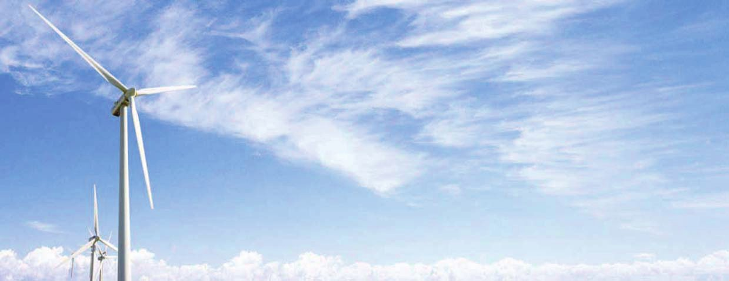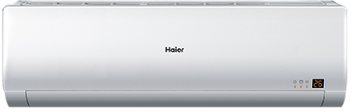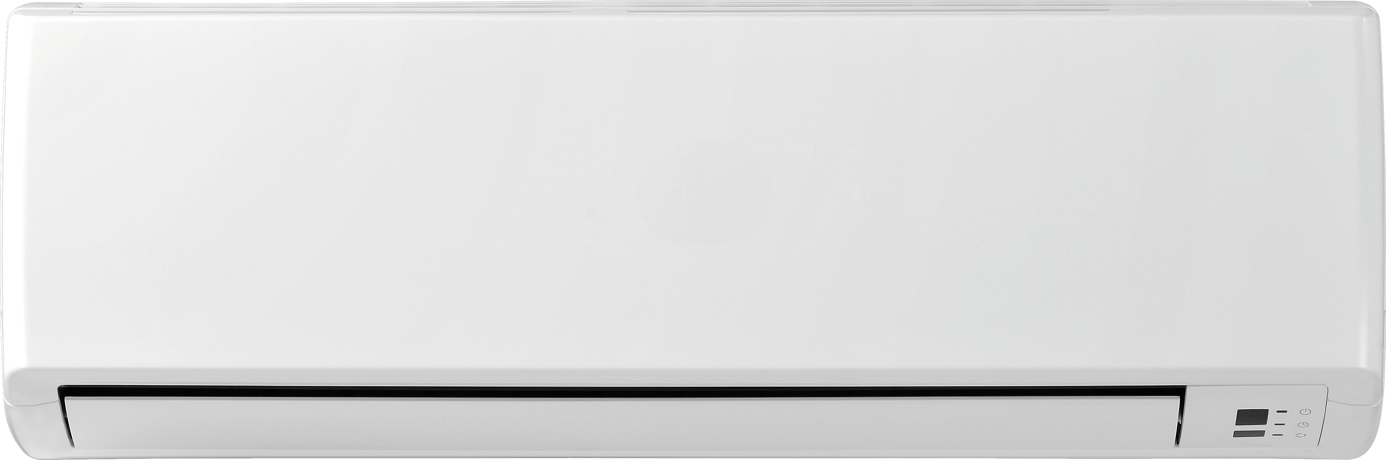

Внимательно изучите данные инструкции по эксплуатации кондиционера и обязательно сохраните эти инструкции для дальнейшего использования !

Уваж аем ый пок упатель!

Поздравляем вас с удачной покупкой!

Корпорация HAIER выражает вам огромную признательность за ваш выбор и гарантирует высокое качество, безупречное функционирование приобретен‐ ного вами изделия при соблюдении правил эксплуатации.

Убедительно просим вас, во избежание недоразумений, внимательно изучить данную инструкцию по эксплуатации до того, как начнете эксплуатировать из‐ делие.

Ус ловия г а ра нт ийног о обс лужива ния
и инф орма ция для вла де льца из де лия

Вся продукция, предназначенная Хайер Групп Ко. Лтд. для продажи на территории РФ, изготовлена с учетом условий эксплуатации в РФ, прошла соответствующую сертификацию на соответствие ГОСТу. Чтобы убедится в этом, просим вас проверить наличие на изделии официального знака соответствия Ростест, подтверждающего сертификацию данного изделия в Системе сертификации ГОСТ Р.
Во избежание недоразумений, убедительно просим вас при покупке внимательно изучить данную инструкцию по эксплуатации, условия гарантийных обязательств и проверить правильность заполнения гарантийного талона. При этом серийный номер и наименование модели приобретенного вами изделия должны быть идентичны записи в гарантийном талоне. Не допускается внесение каких‐либо изменений, исправлений. В случае неправильного или неполного заполнения гарантийного талона немедленно обратитесь в торгующую организацию.
Изготовитель устанавливает и обеспечивает бесплатное для потребителя

сервисное
обслуживание в течение 36 месяцев со дня передачи товара потребителю

и несет гарантийные обязательства в течении 12 месяцев со дня передачи товара
потребителю.
При условии соблюдения требований и правил описанных в этом руководстве.
Более подробная информация условий гарантийного обслуживания, контактные телефоны и адреса авторизованных сервисных центров изложены в гарантийном талоне, заполняемом при покупке изделия в магазине.

Кондиционеры соответствуют требованиям нормативных документов: ГОСТ Р 52161.2.40‐2008; ГОСТ Р 51318.14.2‐2006; ГОСТ Р 513.3.2‐2006; ГОСТ Р 51318.14.1‐2006; ГОСТ Р 51317.3.3‐2008
В соответствии с постановлением Правительства РФ №720 от 16.06.97 Корпорация Хайер устанавливает официальный срок службы на изделия бытовой техники, предназначенные для использования в быту, — 7 лет с даты производства изделия. Учитывая высокое качество, надежность и степень безопасности продукции, фактический срок эксплуатацииможет значительно превышать официальный. По окончании срока службы изделия обратитесь в Авторизованный сервисный центр Хайер для проведения профилактических работ и получения рекомендаций по дальнейшей эксплуатации изделия.

2

Установка и подготовка к работе

Перед использованием кондиционера в первый раз:

- Распакуйте кондиционер, удалите пенопласт и липкую ленту,фиксирующие аксессуары.

Не разрешайте детям играть с упаковочными материалами!

- Проверьте наличие всех принадлежностей и документов.
- Убедитесь, чтобы все компоненты внутри упаковочной коробки соответствуют
упаковочному листу. При наличии расхождений обратитесь в магазин, где была
совершена покупка.
- Монтаж кондиционера должен производиться представителями специализированной
монтажной компании, которая обеспечивает гарантию на выполненые работы по монтажу
изделия не менее одного года с момента, выполнения работ, делает отметку и ставит
свою печать в гарантийном талоне. Ненадлежащая установка кондиционера может
привести к поломке кондиционера, поражению электрическим током, пожару, утечке
воды.
Внимание!

При выборе места установки внутреннего блока необходимо обеспечить отсутствие воздействия на него прямых солнечных лучей обогревательных приборов влаги или воды. Необходимо обеспечить свободную циркуляцию воздуха вокруг внешнего блока. Избегайте мест где шум от работы кондиционера может причинить беспокойство соседям.

Оборудование должно быть установлено в доступном для сервисного обслуживания месте: Невозможность осуществить свободный доступ к оборудованию без применения специальных средств может быть одной из причин отказа вам в гарантийном обслуживании.

Условия, которые следует неукоснительно соблюдать для вашей безопасности:

- Устанавливайте кондиционер в месте недоступном для детей.
- Напряжение питания соответствует значениям, указанным в табличке технических
характеристик изделия.
- Розетка имеет заземление в соответствии с нормами электробезопасности.
- Розетка подходит к вилке кондиционера, в противном случае замените розетку или
вилку.
- После установки должен быть обеспечен свободный доступ к питающему кабелю и
вилке
изделия.
- Питающий кабель не должен быть перекручен, натянут, пережат, или находится под
корпусом кондиционера.
- Не используйте удлинители или многогнездовые розетки.
- Внутренний блок кондиционера не должен устанавливаться вне помещений или в
помещениях, не удовлет воряющих нормам электробезопасности.
- Электрическая розетка должна находится на расстоянии не более 1,5 м от внутреннего
блока кондиционера.
- Убедитесь, что воздушный фильтр установлен правильно.
- Если кондиционер длительное время не работал, очистите воздушный фильтр.
Порядок чистки фильтра приведен в разделе "Уход за кондиционером".

3

Установка и подготовка к работе

Не заслоняйте и не закрывайте вентиляционные решетки кондиционера. Не вставляйте пальцы или любые другие предметы в вентиляционные решетки кондиционера. Это может привести к травме, стать причиной повреждений внутреннего вентилятора или других деталей кондиционера.

Изготовитель не несет ответственности за вред, причиненный покупателю, или за повреждения кондиционера, если не соблюдаются вышеуказанные рекомендации.

Этот кондиционер разработан для непрофессионального, бытового использования и не должен использоваться не по назначению.

Правильная работа кондиционера может быть обеспечена только при соблюдении следующих условий:

Охлаждение | внутри | Максимальная темп. Минимальная темп. | +18 °C -+32 °C
 | снаружи | Максимальная темп. Минимальная темп. | +18 °C -+43 °C
Обогрев | внутри | Максимальная темп.  Минимальная темп. | +10 °C -+27 °C
 | снаружи | Максимальная темп.  Минимальная темп. | -7 °C -+24 °C

Инструкции по технике безопасности

Внимательно изучите данные инструкции по эксплуатации кондиционера и обязательно сохраните эти инструкции для дальнейшего использования!
Кондиционер подключается к электросети переменного тока. Провод электропитания должен быть подключен через защитный автомат сети.
Используйте источник питания с отдельной проводкой, предназначенный только для кондиционера.
Прокладка заземления отдельным проводом не допускается.
В результате отклонений электрического напряжения возможен выход из строя
кондиционера и его деталей.
Если место установки кондиционера не имеет стабильного электропитания, то следует
установить дополнительно автоматический регулятор напряжения с подходящей мощностью.
Ремонт и обслуживание, требующие соблюдения особых мер безопасности и специальной
подготовки, должны выполняться только квалифицированными специалистами.
При вынимании шнура питания из розетки держитесь за штепсельную вилку, а не за
сетевой провод.
В случае если сетевой провод или штепсельная вилка имеют повреждения, выключите
кондиционер и обратитесь в сервис‐центр для их замены.
Не включайте и не выключайте кондиционер с помощью сетевой вилки.
Используйте предохранители номинальной силы тока.
В случае возникновения странного звука, появления запаха или дыма из кондиционера,
отключите питание кондиционера и обратитесь в Сервисный центр.
Не устанавливайте кондиционер в местах с возможной утечкой воспламеняющегося газа,
паров легковоспламеняющихся жидкостей и масел.
Не открывайте переднюю панель во время работы кондиционера.
Не подвергайте людей, домашних животных или растения прямому воздействию холодного
или горячего воздуха в течение длительного времени.
Не используйте кондиционер в течение длительного времени в закрытом помещении или
в месте, где находятся маленькие дети или люди в преклонном возрасте.
Не позволяйте пользоваться кондиционером детям и пожилым людям без присмотра.
Во избежание поломки кондиционера, сначала выключите его и не менее чем через 30
секунд отсоедините сетевую вилку от розетки.
Не предпринимайте самостоятельных попыток ремонта, перемещения, модификации или
переустановки кондиционера.
Ни в коем случае не разрешайте детям вставать или садиться на наружный блок.
Не вставайте сверху на кондиционер и не кладите на него тяжелые предметы.
Не используйте кондиционер в целях хранения продуктов, медикаментов, картин,
специального оборудования, разведения или выращивания чего либо.
Не устанавливайте цветы или контейнеры с водой на верхнюю поверхность кондиционера.
После длительного использования проконтролируйте отсутствие повреждений на подставке
и арматуре наружного блока. Если допустить их повреждение, то падение блока может вызвать
травму.
Не размещайте под внутренним блоком предметы или оборудование, выделяющее тепло.
Это может вызвать деформацию и привести к сгоранию блока.
Не прикасайтесь к кондиционеру влажными руками.
Не используйте воду, выходящую из кондиционера, в качестве питьевой.
Для обеспечения электрической изоляции кондиционера, во время чистки и уборки
кондиционера не распыляйте жидкость на него и не промывайте сильным напором струи. Во
время очистки внешних поверхностей кондиционера пользуйтесь слегка влажной тканью. Не
используйте при очистке абразивные материалы.

Демонтаж, монтаж и модификация кондиционера должны осуществляться квалифицированными специалистами. Любое неквалифицированное вмешательство может привести к повреждению охлаждающих труб, а также к потере свойств кондиционера и причинению вреда здоровью.

Ремонт кондиционера должен осуществляться квалифицированными специалистами сервисного центра.

Производитель не несет ответственности за вред, причиненный покупателю, или за повреждения кондиционера, если не соблюдаются вышеуказанные рекомендации.

5

Упаковка и утилизация изделия

Упаковка
Утилизируя упаковку, не забывайте об охране окружающей среды, а также вынуть из всех углублений упаковочных элементов дополнительные материалы, пульты и инструкции к изделию.

Утилизация

Если ваш старый кондиционер больше нельзя использовать, и вы хотите его выбросить, то для того, чтобы не наносить вред окружающей среде, кондиционер нужно правильно утилизировать. Изоляция и система охлаждения могут содержать в себе вредные для озонной оболочки материалы. Обратитесь в местные коммунальные службы для получения дополнительной информации.
При утилизации кондиционера убедитесь, что поблизости нет маленький детей.

Этот символ на изделии или упаковке обозначает, что данное изделие не должно утилизироваться с бытовыми отходами.

Изделие следует отнести в точку сбора или утилизации электрического или электронного оборудования. Убедившись, что изделие будет утилизировано должным образом, вы поможете предотвратить возможное негативное воздействие на окружающую среду и здоровье людей, которое может быть вызвано неправильной утилизацией.
Дополнительную информацию об утилизации данного изделия можно получить, связавшись с офисом компании в вашем городе, коммунальной службой, занимающейся удалением отходов, или магазином, в котором было приобретено изделие.

6

Основные части кондиционера

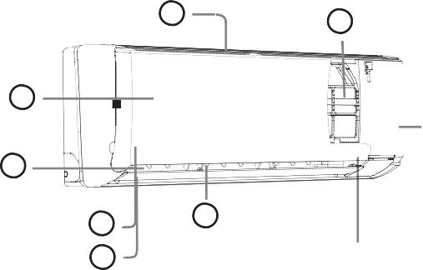Внутренний блок NH серия Внешний блок
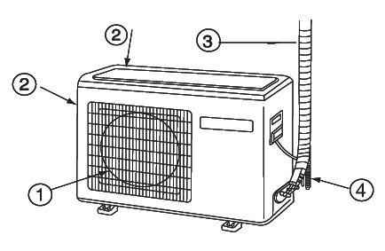1 54

2

3

54 6
7

8

Информационный дисплей

  - Входные воздушные отверстия
  - Передняя панель
  - Выходные воздушные отверстия
  - Воздушный фильтр
  - Ультрафиолетовая лампа + аквагенератор*
  - Жалюзи вертикальной регулировки потока воздуха
  - Жалюзи горизонтальной регулировки потока воздуха
  - Кнопка аварийного отключения
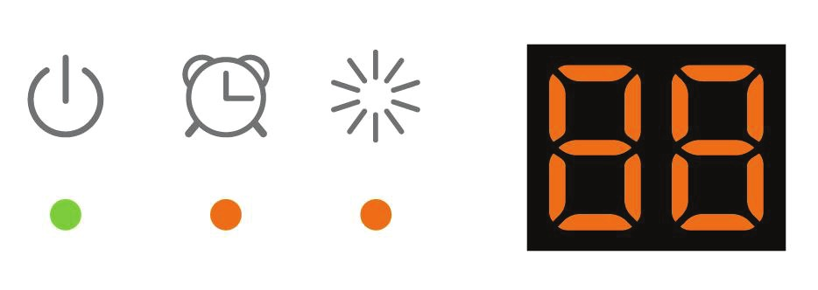Информационный дисплей

    - Выходное воздушное отверстие
    - Входные воздушные отверстия
    - Соединительные трубопроводы холодильного контура и межблочный кабель
    - Дренажный шланг

1 2 3 4 5

- Инфракрасный приемник
(генерирует звуковой сигнал при приеме)
- Индикатор притания (Загорается при включении блока))
- Индикатор режима "Таймер"
(Активен, когда выбран режим таймера)
- Индикатор рабочего режима (Активен при включенном
компрессоре)
- Температурный дисплей
При выборе температуры показвает заданную

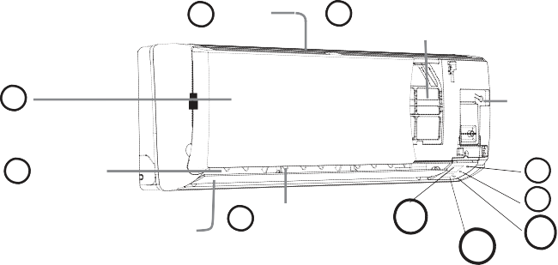Внутренний блок HOME серия

2
Передняя панель

1 Вход

54 Воздушный фильтр
(внутри)

7
Аварийная кнопка

Индикатор работы (Питание включено)
- Индикатор таймера (активен при включении программы таймера).

Индикатор работы компрессора
- Приемник ИК сигнала

3 Выход

65 Вертикальные 11

8 12. Температурный дисплей
9

- Горизонтальная шторка (Не следует поворачивать шторки вручную)
шторки 12 10
(Направляют поток воздуха
вправо / влево. Регулируются вручную)

Внешний вид и схема электрической цепи кондиционера могут быть изменены без предупреждения, без ухудшения потребительских свойств изделия.

* - TOJlbKO .QJlfl NH cepllllll

7

Основные части кондиционера

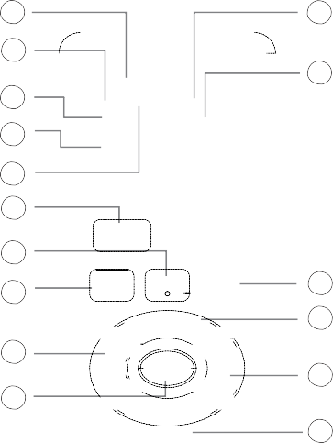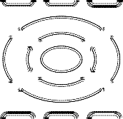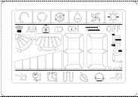Пульт дистанционного управления

1 6
- Индикатор режимов работы

- 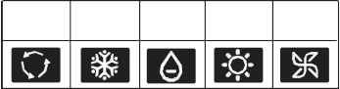Индикатор передачи сигнала
- Индикатор режима ЖАЛЮЗИ

АВТО ХОЛОД ОСУШ ТЕПЛО

ВЕНТ

АВТО

- Индикатор режима работы вентилятора
2
НИЗ СРЕД ВЫСОКИЙ

3

4

5
9

10

11

12

13

7 5. Индикатор функции блокировки пульта (БЛОК).
- Индикатор функции таймера: TIMER ON / TIMER OFF
- Индикатор ТЕМПЕРАТУРА значения желаемой температуры.
- Индикатор дополнительных функций.
8
Режим работы | ТИХИЙ | СОН | HEALTH | ТУРБО | ВОЗДУХ
Значек
на пульте

18

- 9. Кнопка ТИХИЙ/ТУРБО Включает тихий и турбо режимы.
- 10. Кнопка ТЕПЛО Используется для включения режима обогрева.
- Кнопка ХОЛОД Используется для включения режима охлаждения.
- 12. Кнопка АВТО В автоматическом режиме работы, переключение режимов охлаждения и обогрева происходит автоматически, в
соответствии с температурой в помещении.
- 13. Кнопка ВЕНТИЛЯТОР Используется для выбора скорости
- вентилятора: низкая, средняя, высокая, а также
для выбора автоматического режима работы вентилятора.
24

16
17 25
14.

15.
Кнопка HEALTH. Используется для включения
аквагенератора и ультрафиолетовой лампы.
Кнопка ТАЙМЕР ВКЛ., ТАЙМЕРИ ВЫКЛ., Используется для установки
времени включения/выключения по таймеру.

  - Кнопка БЛОК используется для блокировки пульта.

  - Кнопка ПОДСВЕТКА Используется для включения подсветки ЖК панкли пульта.

  - Кнопка РАБОТА ВКЛ./ВЫКЛ Используется для включения/выключения кондиционера
  - Кнопка ОСУШ. Используется для включения режима осушения.
  - Кнопки ТЕМП.+ / ТЕМП.- Используются для установки значения желаемой температуры.
  - Кнопка ЖАЛЮЗИ Используется для изменения направления воздушного потока.
  - Кнопка СОН. Используются для установки режима сна.
  - Кнопка СПЕЦ. ФУНКЦИИ Используется для включения дополнительных функций.
- управление распределением воздушного потока
- режим распределения воздушного потока №1
- режим распределения воздушного потока №2
- возврат к первоначальному положению воздушной засонки
- тихий режим, здоровье HEALTH
- режим подмеса свежего воздуха «ВОЗДУХ».*

  - Кнопка ПОДТВ./ОТМЕНА
Ис.пользуются для подтверждения выбранных вами кнопкой «СПЕЦ.ФУНКЦИИ»

дополнительных режимов.
  - Кнопка СБРОС. Используется для сброса установок пульта дистанционного управления (когда пульт дистанционного управления работает неверно, используйте заостренный предмет, например карандаш, чтобы нажать на эту кнопку).

* 3Ta cpyHKI.VF AOCTynHa He AnF BCex MOAeneV.

8

Основные части кондиционера
Пульт дистанционного управления

Установка элементов питания
    - Снимите заднюю крышку пульта дистанционного управ ления, слегка надавив на нее
большим пальцем.
    - Вставьте батареи (размер AAA, 1.5 V) в соответствии с указанной полярностью (+),(-)
    - Закройте крышкой батарейный отсек.

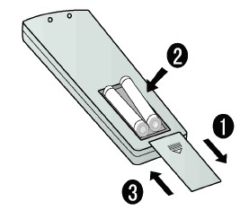

Внимание!
При использовании беспроводного пульта дистанци онного управления расстояние до кондиционера не должно превышать 7 метров.
Если в комнате установлены люминесцентные лампы или радиотелефон, то пульт дистанционного управления может работать неправильно. В этом случае следует сократить дистанцию между пультом управления и кондиционером , приблизив его к отверстию приемника.
Замените батареи в пульте дистанционного управления если символы на дисплее пульта горят слишком ярко или наоборот - недостаточно ярко.
Если на дисплее пульта не отображаются изменения настроек, извлеките батарейки из батарейного отсека и через 2 секунды установите их обратно.
Если после установки батареек на дисплее не отображается информация, нажмите кнопку СБРОС. Извлеките из пульта дистанционного управления батареи, если он не будет использоваться в течение долгого времени.

9

Режимы работы

Выбор реж и м а работы 1. Для включения кондиционера нажмите кнопку ON/OFF,
кондиционер включится в работу согласно последнему
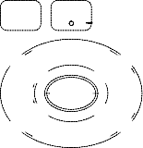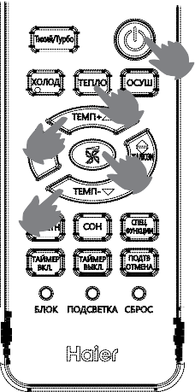выбранному режиму.

ABTO XOnO,a OCYW TEnnO BEHT
1

2 2. Для выбора необходимого режима работы нажмите соответствующую кнопку:
3 Кнопка HEAT. Используется для включения режима обогрева.
4 Кнопка COOL. Используется для включения режима
охлаждения.
3 Кнопка DRY. Используется для включения режима осушения.
      - Для установки значения температуры используйте

кнопки ТЕМП /
ТЕМП

Каждое нажатие на кнопку значение температуры на 1 °С. Каждое нажатие на кнопку значение температуры на 1 °С.
ТЕМП

ТЕМП
будет увеличивать будет уменьшать

Установленную температуру кондиционер поддерживает автоматически.
      - Для выбора скорости вращения вентилятора нажмите кнопку

цикличное изменение индикации режимов
Hlt13Klt1t/1 CPE,aHlt1t/1 BiCOKlt1t/1 ABTO

При работе кондиционера пользователь сам выбирает скорость вращения вентилятора.
Когда ВЕНТИЛЯТОР установлен в АВТОМАТИЧЕСКОМ режиме, кондиционер автоматически регулирует скорость вентилятора в зависимости установленной температуры.

Режим
, работы

AВТО

ХОЛОД ОСУШЕНИЕ ТЕПЛО

ВЕНТИЛЯЦИЯ

управления Примечание
Пульт
В этом режиме работы кондиционер автоматически выберет режим работы в зависимости от температуры в помещении. Когда режим вентилятора задан режимом AUTO, то и скрость вентилятора будет выбрана так же автоматически.
Если кондиционер "только холод, то на его дисплее нет значков для обозначения теплового режима.
В режиме DRY, когда в комнате итак холодно, тогда температура повышается на +2 С, а блок будет работать меняя скорость вентилятора от LOW до установленной пользователем.
В тепловом режиме HEAT, теплый воздух начнет выдаваться блоком с задержкой по времени, для предотвращения подачи в комнату холодного воздуха.
В режиме вентиляции блок не сможет работать в режимах COOL или HEAT, а так же недоступен режим AUTO, как и настройки температуры. Если включен режим AUTO для вентилятора, то скорость определя- естся комнатной температурой. Режим SLEEP также работать не будет.

Изменение направления воздушного потока
С помощью кнопки SWING Вы можете изменить вертикальное направление воздушной заслонки. При каждом нажатии на кнопку горизонтальная заслонка примет одно из следующих положений:

При включении кондиционера, горизонтальная воздушная заслонка в зависимости от выбранного режима работы (охлаждение или нагрев) автоматически примет фиксиро ванное положение.

Охлаждение/осушение Обогрев

Регулировка горизонтального (влево/вправо) воздушного потока

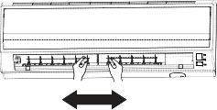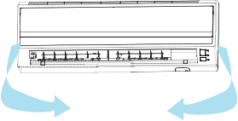Для изменения горизонтального воздушного потока переместите вручную вертикальные заслонки в нужном направ лении. Для удобства регулировки вертикальные заслонки разбиты на
независимые секции. 3D

Выключение кондиционера

Для выключения кондиционера нажмите кнопку ВЫКЛ. На панели внутреннего блока погаснут все индикаторы, а на пульте ДУ будет высвечиваться только значение текущего времени.

10

Режимы работы

Установка таймера включения/выключения
Используя таймер включения/выключения, Вы можете, автоматически включать
кондиционер утром, когда Вы просыпаетесь, или вечером, когда приходите с работы, и
автоматически выключать кондиционер в заданное время.

Таймер включения/выключения (ON/OFF)

После включения кондиционера с помощью пульта ДУ выберите необходимый режим работы кондиционера. При этом текущий режим работы кондиционера отобразится на индикации пульта дистанционного управления.Выбор режима таймераНажмите кнопку TIMER для выбора необходимого режима таймера. Каждое нажатие на кнопку TIMER будет изменять режимы таймера в следующей последовательности:

BLANK
0.5h 0.5h 0.5h 0.5h
ТАЙМЕР ВКЛ. ТАЙМЕР ВЫКЛ. ТАЙМЕР ВКЛ.-ВЫКЛ ТАЙМЕР ВЫКЛ.-ВКЛ.

Выберите необходимый режим таймера. При этом на пульте дистанционного управления будет соответственно мигать индикация ON или OFF.

Установка таймера включения или выключения
Установка времени включения или выключения по таймеру
Для установки времени включения или выключения по таймеру используйте кнопки
С каждым нажатием на кнопку значение времени будет увеличиваться на 0,5 часа, если
заданное время не превышает 12 часов или на 1 час, если заданное время превышает 12 часов.
Если нажать на кнопку и удерживать ее, то значение времени будет изменяться быстрее,
пока эта кнопка не будет отпущена.
С каждым нажатием на кнопку значение времени будет уменьшаться на 0,5 часа, если
заданное время не пре-превышает 12 часов или на 1 час, если заданное время превышает 12
часов. Если нажать на кнопку и удерживать ее, то значение времени будет изменяться
значительно быстрее, пока эта кнопка не будет отпущена. Все текущие изменения значения
времени будут отображаться на индикации пульта. Вы можете установить любое значение
времени включения/выключения по таймеру в пределах 24 часов.
Подтверждение установок таймера
Для подтверждения установок времени включения/выключения по таймеру
используйте кнопку ПОДТВ./ОТМЕНА. При этом на пульте ДУ перестанет мигать индикация
ON или OFF и отобразится время включения/выключения кондиционера. На панели индикации
внутреннего блока загорится индикатор TIMER.

Отмена установок таймера
Для отмены установок таймера нажмите кнопку ТАЙМЕР несколько раз, пока на дисплее пульта
управления не исчезнет индикация режимов таймера (ON и OFF).
Внимание! После замены батарей или сбоя электропитания необходимо переустановить
параметры настройки таймера. Для того чтобы включить кондиционер в заданное время и
потом выключить его по прошествии установленного времени, или выключить кондиционер в
заданное время и потом включить его по прошествии установленного времени , используйте
функцию ТАЙМЕР ВКЛ./ВЫКЛ.

<DyHKI..IIIfl Wi-Fi

Ecn1 B Bawetll MO,Qen1 ycTaHOBneH 6nOK Wi-Fi 1n1 Bl np1O6pen1 6nOK Wi-Fi ,QOnOnH1TenbHO B Ka4ecTBe Onl..11, TO 1HcTpyKl..1fl nO ycTaHOBKe 1 aKT1Bal..11 3TOrO MO,Qynfl HaXO,QflTcfl
Ha catllTe npO13BO,Q1Tenfl www.haier.com/ru B pa3,Qene «KOH,Q1l..1OHepl».

11

Режимы работы

Режимы распределения горизонтального воздушного потока

- Для установки необходимого режима распределения воздушного потока используйте

кнопку
CnEW.
YHKW
Когда значек начнет мигать, нажмите кнопку
nO.[\TB. OTMEHA
в результате,

нажимая на кнопку пульте управления:

A
будем получать при каждом нажатии, следующую индикацию на

ОХЛАЖДЕНИЕ/ОСУШЕНИЕ:

ОБОГРЕВ:

Режимы распределения вертикального воздушного потока
(Эта функция доступна не для всех моделей)

- Для установки необходимого режима распределения воздушного потока
nO.[\TB.

используйте кнопку
CnEW.
YHKW
Когда значек начнет мигать, нажмите кнопку
OTMEHA

в результате, нажимая на кнопку индикацию на пульте управления

A
будем получать при каждом нажатии, следующую

ОХЛАЖДЕНИЕ/ОСУШЕНИЕ/ОБОГРЕВ
- Для отмены установки режима распределения воздушного потока нажмите и

удерживайте кнопку
CnEW.
YHKW
Дождитесь, пока воздушная заслонка начнет перемещаться

непрерывно, и нажмите кнопку ПОДТВ./ОТМЕНА.
- После возврата к стандартным настройкам, положение воздушной заслонки не будет зафиксировано.
- В режиме обогрева, лучше установить нижнее положение воздушной заслонки.
- В режиме охлаждения или осушения, лучше установить верхнее положение воздушной заслонки.
- При долгом использовании в режиме охлаждения или осушения,при повышенной влажности внутри
помещения,на воздушной заслонке,могут появиться капельки конденсата. Это нормально и не является
дефектом оборудования.

Внимание!
Не перемещайте воздушную заслонку вручную. В противном случае, воздушная заслонка будет работать неправильно. Если воздушная заслонка работает неправильно, отключите данную функцию, а через несколько минут отрегулируйте положение воздушной заслонки с помощью пульта дистанционного управления как указано в инструкции выше.
Если в помещении большая влажность, то на шторках установленных под углом к воздушному потоку может образовываться конденсат и выбрасываться вместе с воздухом. В таком случае рекомендуется все шторки установить в положение создающее минимальное сопротивление выходу воздуха из кондиционера.

HEALTH функция (Здоровье)

Нажимайте кнопку
CnEW.
YHKW

ввод дополнительных опций, пока на дисплее появится и будет

мигать символ , а затем нажмите клавишу
nO.[\TB. OTMEHA
для включения этой функции. При

отмене этой функции выполните последовательно все операции снова, как при включении этой функции. Индикация символа должна исчезнуть.

Функция включает ультрафиолетовую лампу:*
Ультрафиолетовая лампа производит длину волны, которая способна убить бактерии и предотвратить их перерождение. Ультрафиолетовые лучи разрушают молекулярную структуру ДНК микро-организмов для достижения стерилизационного эффекта без импользования каких-либо химикатов.

* TonbKo ,QnH Mo,Qene� r,Qe B cTaH,QapTHo� KoMnneKTal..l'll'l ycTaHoBneHa ynbTpacpl'loneToBaH naMna.

12

Режимы работы

Режим повышенной производительности
Используйте эту функцию для быстрого прогрева помещения.
Нажмите несколько раз кнопку СПЕЦ. ФУНКЦИИ, пока на дисплее пульта дистанционного
управления не начнет мигать символ . Для подтверждения выбора данного режима нажмите кнопку ПОДТВ./ОТМЕНА.

Бесшумный режим
Используйте данный режим во время отдыха или чтения. Нажмите кнопку ТИХИЙ, на дисплее пульта дистанционного управления загорится символ кондиционер начнет работать в бесшумном режиме.
Для отключения данного режима нажмите кнопку ТИХИЙ еще раз.

Внимание! При длительном использовании бесшумного режима, реальная
температура в помещении может отличаться от заданного значения.

Режим комфортного сна - «COH»
Нажмите кнопку СПЕЦ. ФУНКЦИИ несколько раз до появления значка

значек будет мигать.
Для подтверждения входа в режим нажмите ПОДТВ./ОТМЕНА
В этом режиме система автоматически регулирует температуру подаваемого воздуха и скорость
вращения вентилятора внутреннего блока в соответствии со специальным алгоритмом,
способствующим более глубокому и здоровому сну.

В режиме охлаждения
Каждый час работы после запуска режима комфортного сна установленная температура повышается на 1°С. После повышения на 2°С, показатель температуры поддерживается постоянным. Через 6 часов работы режим комфортного сна будет отключен.

Включение режима SLEEP
 | Прибл. 6 часов
 | 1 час |  | Повышается на 1°С
 | 1 час | Повышается на 1°С
 | ная выключени

Остановка режима SLEEP

Задан температура
е режима

В режиме охлаждения и осушения

13

Режимы работы

В режиме обогрева
Каждый час работы после запуска режима комфортного сна установленная температура
понижается на 2°С. После понижения на 4°С, показатель температуры поддержива ется
постоянным в течении 3 часов. Через 3 часа работы температура увеличивается на ГС.
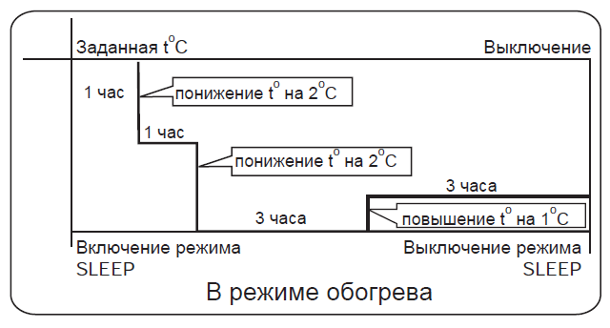Через 3 часа работы режим комфортного сна будет отключен.

Внимание0
Режим комфортного сна доступен в режиме автоматического поддержания температуры «AUTO», в
режиме охлаждения «COOL», в режиме осушения «DRY» и в режиме обогрева «HEAT». В режиме
вентиляции режим комфортного сна недоступен.

Режим работы Здоровье
При нажатии на кнопку «HEALTH» активизируется работа ультрафиолетовой лампы и нано‐аквагенератора,
что благотворно влияет на микроклимат в помещении

Работа кондиционера без пульта дистанционного управления
С помощью данной функции Вы можете использовать кондиционер если пульт дистанционного
управления неисправен (например, разряжены батарейки) или утерян.
Для включения кондиционера нажмите на кнопку EMERGENCY SWITCH на передней панели внутреннего
блока. При этом Вы услышите одиночный звуковой сигнал, подтверждающий включение кондиционера в
режим авто матического поддержания температуры. Кондиционер будет автоматически менять режимы
охлаждения и обогрева в зависимости от текущей температуры внутри помещения.

Температура внутри помещения | Установленная температура | Скорость вращения вентилятора | Режим работы кондиционера
Выше 23 °C | 23 °C | АВТО | Охлаждение
Ниже 23 °C | 23 °C | АВТО | Обогрев

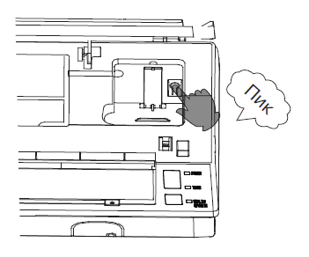Тестовый режим
Данный режим работы кондиционера следует использовать только
в том случае, когда необходимо проверить работоспособность
кондиционера при температуре в помещении ниже 16°C.
Нажмите на кнопку EMERGENCY SWITCH и удерживайте ее более 5
секунд (при этом Вы услышите двойной звуко вой сигнал), после этого
отпустите кнопку EMERGENCY SWITCH.
После 30 минут работы кондиционер автоматически отключится.

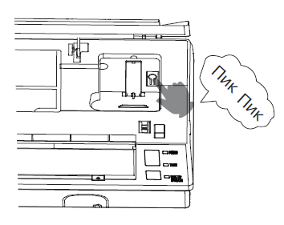Для выключения кондиционера нажмите на кнопку EMERGENCY SWITCH. При этом Вы услышите одиночный звуковой сигнал , подтверждающий выключение кондиционера.
Для отключения данных режимов нажмите кнопку ON/OFF на пульте дистанционного управления, кондиционер перейдет в режим работы, ранее заданный на пульте ДУ.

14

Уход за кондиционером

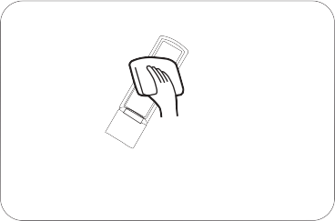Для правильного использования кондиционера

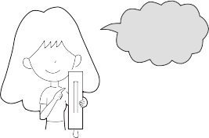Пульт управления
Задайте желаемую температуру в комнате  Жклаемая температура | Не блокируйте поток воздуха от кондиционера  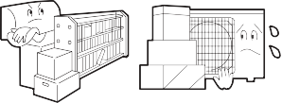
Закройте окна и двери  При охлаждении помещения задерните шторы от попадания прямых солнечных луей | Используйте таймер  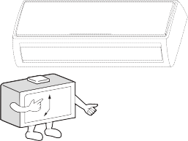
Если не предполагается использовать кондиционер длительное время, отключите автомат питания.  OFF | Регулируйте направление воздушного потока, используя шкторку

Защитите пульт от попадания внутрь его влаги и не протирайте экран химически активными жидкостями во избежание помутнения экрана.

Уход за корпусом

Протирайте кондиционер мягкой и сухой тряпкой. При серьезных загрязнениях используйте нейтральное моющее средство, разведенное водой. После промывки удаляйте моющее средство полностью.

Запрещается использовать:

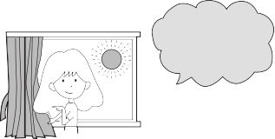Ацетон,бензин, растворитель или моющее O
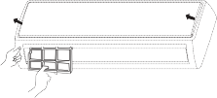средство, которое может повредить покрытие. Горячую воду более 40 C

Очистка воздушного фильтра
  - Открыть переднюю панель, потянув ее
вверх.
  - Извлечь фильтр.
Нажмите на фиксатор фильтра в центре. Потяните немного вниз, сняв со стопора, и удалить фильтр вниз по направлящим.
  - Почистить фильтр.
Используйте пылесос для удаления пыли, или промойте фильтр водой. После мойки, высушите фильтр.
  - Установить фильтр на место.
Закрепите фильтр таким образом, чтобы надпись "ФРОНТ"
смотрела вперед . Вы должны быть уверены в том, что фильтр
попал на полозья и полностью зафиксировался стопорами. Если
правый и левый фильтры поменять местами, то это может их повредить.
  - Закрыть переднюю панель.

Чистка раз в две недели

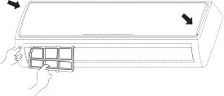Замена дополнительного воздушного фильтра
(Примечание: фильтры приобретаются дополнительно)

1.Открыть переднюю панель
Снимите крышку со стопоров по бокам

4.Установите стандартный фильтр на место.

2.Извлеките стандартный фильтр
Поднимите крышку вверх, чтобы достать фильтр.
Внимание:
Светлая сторона фотокаталитического фильтра
смотрит наружу, темная внутрь.
Бактерицидный фильтр смотрит зеленой стороной
наружу, а светлой внутрь.

Удалите старую вставку фильтра

3.Вставьте новый фильтр
Вставьте новый фильтр в рамку и зафиксируйте в основном фильтре

5. Закрыть переднюю панель.
Убедитесь, что фиксаторы защелкнулись.

Примечание:
Фотокаталитические фильтры для восстановления каждые 6 месяцев следует не менее часа держать на солнце.
Бактерицидные фильтры могут использоваться
долгое время, без необходимости замены. Но в период
их использования , вы должны следить да их чистотой, в
противном случае эффект будет снижаться.
Рекомендуется хранить бактерицидные фильтры в прохладной и сухой среде. Если вы не эксплуатировали кондиционер долгое время, то рекомендуется их стерелизовать перед повторным использованием.

15

Технические характеристики

Внутренний блок |  |  | AS09NA3HRA | AS12NB3HRA | AS18ND1HRA | AS24NE3HRA
Мощность | Охлаждение | Вт. | 2700（1200-3200） | 3500(1200-3800) | 5200(1100-6000) | 7100(2300-7500)
 | Обогрев | Вт. | 3100(1400-3700) | 3900(1400-4200) | 6000(1050-6500) | 7600(2900-8000)
Потребляемая мощность | Охлаждение | Вт. | 805 | 1080 | 1485 | 2190
 | Обогрев | Вт. | 795 | 1025 | 1500 | 2100
SEER/EER |  | Вт/Вт | 3,35 | 3,24 | 3,50 | 3,24
SCOP/COP |  | Вт/Вт | 3,90 | 3,80 | 4,00 | 3,62
Класс энергоэффективности - охлаждение |  |  | A | A | A | A
Годовое энергопотребление - Охлаждение |  | кВт.ч./А | 402,5 | 540 | 742,5 | 1095
Класс энергоэффективности - нагрев |  |  | A | A | A | A
Годовое энергопотребление - нагрев |  | кВт.ч./А | 397,5 | 512,5 | 750 | 1050
Гарантированный диапазон рабочих температур воздуха | Охлаждение | ⁰C | +16⁰C - +35⁰C в помещении (+18⁰C ~ +43⁰C - на улице)
 | Обогрев | ⁰C | +10⁰C - +27⁰C в помещении (-15⁰C ~ +24⁰C - на улице)
Электропитание |  | Ф/В/Гц | 1/220/50 | 1/220/50 | 1/220/50 | 1/220/50
Расход воздуха (максимальный) охлаждение/нагрев |  | м3/ч | 500 | 600 | 800 | 1200
Уровень шума внутреннего блока  (высокий/средний/низкий) | Охлаждение | дБ/(А) | 34/30/26/20 | 35/33/27/21 | 44/40/35/28 | 49/45/40/35
 | Обогрев | дБ/(А) | 39/33/26/23 | 40/34/27/24 | 45/40/35/33 | 48/44/38/36
Диаметр жидкостной трубы |  | мм | 6,35 | 6,35 | 6,35 | 6,35
Диаметр газовой трубы |  | мм | 9,52 | 9,52 | 12,70 | 12,70
Размеры (Ш х Г х В) |  | мм | 810x204x280 | 855x204x280 | 997x235x322 | 1115x248x336
Размеры в упаковке (Ш х Г х В) |  | мм | 909x279x355 | 954x279x355 | 1085x329x403 | 1206x342x418
Вес без упаковки |  | кг. | 9,7 | 10,3 | 12,4 | 16,0
Вес в упаковке |  | кг. | 11,3 | 12,5 | 15,8 | 19,0
Наружный блок |  |  | 1U09BR4ERA | 1U12BR4ERA | 1U18EN2ERA | 1U24GR4ERA
Компрессор |  |  | Panasonic | Panasonic | Mitsubishi | Mitsubishi
Уровень шума шума наружного блока (хол./тепл.) |  | дБ x (А) | 52 | 52 | 53 | 58
Расход воздуха (максимальный) охлаждение/нагрев |  | м3/ч | 1900 | 1700 | 2200 | 2900
Хладагент |  |  | R410A | R410A | R410A | R410A
Заводская заправка хладагента (до 5 метров) |  | г. | 750 | 1000 | 1300 | 1600
Дополнительная заправка хладагента (на 1 доп. м.) |  | г. x м. | 20 | 20 | 20 | 20
Максимальная длина магистрали без дозаправки |  | м. | 7 | 7 | 10 | 10
Максимальная длина магистрали |  | м. | 15 | 15 | 25 | 25
Максимальный перепад магистрали |  | м. | 10 | 10 | 15 | 15
Максимальный ток |  | А | 5,8 | 6,4 | 10,2 | 13,1
Размеры (Ш х Г х В) |  | мм | 780x245x540 | 780x245x540 | 780x245x640 | 890x353x697
Размеры в упаковке (Ш х Г х В) |  | мм | 920x351x620 | 920x351x620 | 920x351x720 | 1046x460x780
Вес без упаковки |  | кг. | 26,0 | 26,0 | 33,0 | 47,0
Вес в упаковке |  | кг. | 28,5 | 28,5 | 36,0 | 51,0

Внутренний блок |  |  | HSU-07HNH03/R2 | HSU-07HNH03/R2 | HSU-09HNH03/R2 | HSU-12HNH03/R2 | HSU-18HNH03/R2 | HSU-24HNH03/R2
Мощность | Охлаждение | Вт. | 2200 | 2200 | 2700 | 3500 | 5400 | 7300
 | Обогрев | Вт. | 2300 | 2200 | 2800 | 3650 | 6000 | 7600
Потребляемая мощность | Охлаждение | Вт. | 680 | 680 | 830 | 1065 | 1630 | 2205
 | Обогрев | Вт. | 620 | 605 | 755 | 1000 | 1580 | 2080
Рабочий ток нагрев |  | А | 3,0 | 3,0 | 3,7 | 4,7 | 7,1 | 9,6
Рабочий ток охлаждение |  | А | 2,6 | 2,6 | 3,3 | 4,4 | 6,9 | 9,1
SEER/EER |  | Вт/Вт | 3,24 | 3,24 | 3,25 | 3,29 | 3,31 | 3,31
SCOP/COP |  | Вт/Вт | 3,71 | 3,64 | 3,71 | 3,65 | 3,80 | 3,65
Класс энергоэффективности - охлаждение |  |  | A | A | A | A | A | A
Годовое энергопотребление - Охлаждение |  | кВт.ч./А | 340 | 340 | 415 | 532,5 | 815 | 1102,5
Класс энергоэффективности - нагрев |  |  | A | A | A | A | A | A
Годовое энергопотребление - нагрев |  | кВт.ч./А | 310 | 302,5 | 377,5 | 500 | 790 | 1040
Гарантированный диапазон рабочих температур воздуха | Охлаждение | ⁰C | +16⁰C - +32⁰C в помещении (+18⁰C ~ +43⁰C - на улице)
 | Обогрев | ⁰C | +10⁰C - +27⁰C в помещении (-7⁰C ~ +24⁰C - на улице)
Электропитание |  | Ф/В/Гц | 1/220/50 | 1/220/50 | 1/220/50 | 1/220/50 | 1/220/50 | 1/220/50
Расход воздуха (максимальный) охлаждение/нагрев |  | м3/ч | 450 | 450 | 500 | 600 | 900 | 1200
Уровень шума внутреннего блока  (высокий/средний/низкий) | Охлаждение | дБ/(А) | 33/31/29/23 | 33/31/29/23 | 33/31/29/24 | 36/33/31/26 | 42/39/36/31 | 49/45/40/33
 | Обогрев | дБ/(А) | 33/31/29/23 | 33/31/29/23 | 33/31/29/24 | 36/33/31/27 | 42/39/36/32 | 49/45/40/34
Диаметр жидкостной трубы |  | мм | 6,35 | 6,35 | 6,35 | 6,35 | 6,35 | 6,35
Диаметр газовой трубы |  | мм | 9,52 | 9,52 | 9,52 | 12,70 | 12,70 | 15,88
Размеры (Ш х Г х В) |  | мм | 810x204x280 | 810x204x280 | 810x204x280 | 855x204x280 | 997x235x322 | 1115x248x336
Размеры в упаковке (Ш х Г х В) |  | мм | 909x279x355 | 909x279x355 | 909x279x355 | 954x279x355 | 1085x329x403 | 1205x342x418
Вес без упаковки |  | кг. | 9,6 | 9,6 | 9,7 | 10,3 | 13,4 | 16,0
Вес в упаковке |  | кг. | 11,2 | 11,2 | 11,3 | 12,5 | 16,3 | 19,6
Наружный блок |  |  | HSU-07HUN03/R2 | HSU-07HUN103/R2 | HSU-09HUN03/R2 | HSU-12HUN03/R2 | HSU-18HUN03/R2 | HSU-24HUN03/R2
Компрессор |  |  | Hitachi | Qingan | Rechi | Rechi | Hitachi | Panasonic
Уровень шума шума наружного блока (хол./тепл.) |  | дБ x (А) | 52 | 52 | 52 | 53 | 55 | 56
Хладагент |  |  | R410A | R410A | R410A | R410A | R410A | R410A
Заводская заправка хладагента (до 5 метров) |  | г. | 750 | 750 | 750 | 1000 | 1300 | 1600
Дополнительная заправка хладагента (на 1 доп. м.) |  | г. x м. | 20 | 20 | 20 | 20 | 20 | 20
Максимальная длина магистрали без дозаправки |  | м. | 7 | 7 | 7 | 7 | 7 | 7
Максимальная длина магистрали |  | м. | 15 | 15 | 15 | 15 | 25 | 25
Максимальный перепад магистрали |  | м. | 10 | 10 | 10 | 10 | 15 | 15
Максимальный ток |  | А | 4,7 | 4,9 | 5,8 | 6,4 | 10,2 | 13,1
Размеры (Ш х Г х В) |  | мм | 660x275x540 | 695x245x430 | 660x275x540 | 660x275x540 | 780x245x640 | 860x308x730
Размеры в упаковке (Ш х Г х В) |  | мм | 802x373x605 | 848x363x505 | 802x373x605 | 802x373x605 | 920x351x720 | 995x420x813
Вес без упаковки |  | кг. | 25,0 | 24,8 | 26,0 | 28,0 | 41,7 | 56,0
Вес в упаковке |  | кг. | 27,7 | 27,2 | 29,0 | 31,0 | 45,0 | 60,0

26

Технические характеристики

Наименование комплекта (внутрений + наружный) |  |  | HSU-09HEK303/R2(DB) | HSU-12HEK303/R2(DB) | HSU-18HEK303/R2(DB) | HSU-24HEK303/R2(DB)
Мощность | Охлаждение | Вт. | 2500(1000-3000) | 3250(1000-3600) | 5000(950-5500) | 7100(1200-8000)
 | Обогрев | Вт. | 3000(1200-3500) | 3600(1300-3900) | 5500(1360-6000) | 7600(1200-9500)
Потребляемая мощность | Охлаждение | Вт. | 770 | 1010 | 1560 | 2350
 | Обогрев | Вт. | 820 | 990 | 1520 | 2230
SEER/EER |  | Вт/Вт | 3,25 | 3,22 | 3,21 | 3,02
SCOP/COP |  | Вт/Вт | 3,66 | 3,64 | 3,62 | 3,41
Класс энергоэффективности - охлаждение |  |  | A | A | A | B
Годовое энергопотребление - Охлаждение |  | кВт.ч./А | 385 | 505 | 780 | 1175
Класс энергоэффективности - нагрев |  |  | A | A | A | B
Годовое энергопотребление - нагрев |  | кВт.ч./А | 410 | 495 | 760 | 1115
Гарантированный диапазон рабочих температур воздуха | Охлаждение | ⁰C | +16⁰C - +32⁰C в помещении (+18⁰C ~ +43⁰C - на улице)
 | Обогрев | ⁰C | +10⁰C - +27⁰C в помещении (-15⁰C ~ +24⁰C - на улице)
Электропитание |  | Ф/В/Гц | 1/220/50 | 1/220/50 | 1/220/50 | 1/220/50
Рабочий ток нагрев |  | А | 3,7 | 4,9 | 7,0 | 10,4
Рабочий ток охлаждение |  | А | 3,9 | 4,8 | 6,8 | 11,0
Расход воздуха (максимальный) охлаждение/нагрев |  | м3/ч | 450 | 500 | 700 | 1100
Уровень шума внутреннего блока  (высокий/средний/низкий) | Охлаждение | дБ/(А) | 34/30/26/20 | 35/33/27/21 | 44/40/35/28 | 49/45/40/35
 | Обогрев | дБ/(А) | 35/32/28/25 | 39/35/30/27 | 43/40/38/31 | 47/44/40/33
Диаметр жидкостной трубы |  | мм | 6,35 | 6,35 | 6,35 | 6,35
Диаметр газовой трубы |  | мм | 9,52 | 9,52 | 12,70 | 15,88
Размеры (Ш х Г х В) |  | мм | 795x187x265 | 795x187x265 | 938x187x265 | 1046x234x299
Размеры в упаковке (Ш х Г х В) |  | мм | 871x304x363 | 871x304x363 | 1016x304x363 | 1126x344x391
Вес без упаковки |  | кг. | 7,7 | 8,2 | 9,6 | 13,2
Вес в упаковке |  | кг. | 9,5 | 10,0 | 12,2 | 16,1
Наружный блок (заводская марка) |  |  | 1U09BR4ERA | 1U12BR4ERA | 1U18EN1ERA | 1U24FN1ERA
Компрессор |  |  | Panasonic | Panasonic | Mitsubishi | Mitsubishi
Уровень шума шума наружного блока (хол./тепл.) |  | дБ x (А) | 52 | 52 | 53 | 54
Расход воздуха (максимальный) охлаждение/нагрев |  | м3/ч | 1900 | 1700 | 2200 | 2900
Хладагент |  |  | R410A | R410A | R410A | R410A
Заводская заправка хладагента (до 5 метров) |  | г. | 750 | 1000 | 1300 | 1600
Дополнительная заправка хладагента (на 1 доп. м.) |  | г. x м. | 20 | 20 | 20 | 20
Максимальная длина магистрали без дозаправки |  | м. | 7 | 7 | 10 | 10
Максимальная длина магистрали |  | м. | 15 | 15 | 25 | 25
Максимальный перепад магистрали |  | м. | 10 | 10 | 15 | 15
Максимальный ток |  | А | 5,8 | 6,4 | 10,2 | 13,1
Размеры (Ш х Г х В) |  | мм | 780x245x540 | 780x245x540 | 780x245x640 | 810x288x688
Размеры в упаковке (Ш х Г х В) |  | мм | 920x351x620 | 920x351x620 | 920x351x720 | 949x406x760
Вес без упаковки |  | кг. | 26,0 | 26,0 | 33,0 | 43,0
Вес в упаковке |  | кг. | 28,5 | 28,5 | 36,0 | 46,5

Внутренний блок |  |  | HSU-07HEK203/R2 | HSU-07HEK303/R2 | HSU-09HEK203/R2 | HSU-12HEK203/R2 | HSU-18HEK203/R2 | HSU-24HEK203/R2
Заводское наименование |  |  | AS07GA3HAA | AS07GA4HAA | AS09GA3HAA | AS12GB3HAA | AS18GF3HAA | AS24GF3HAA
Мощность | Охлаждение | Вт. | 2100 | 2200 | 2500 | 3310 | 5200 | 6800
 | Обогрев | Вт. | 2250 | 2200 | 2670 | 3570 | 5300 | 7200
Потребляемая мощность | Охлаждение | Вт. | 650 | 685 | 780 | 1030 | 1620 | 2110
 | Обогрев | Вт. | 620 | 610 | 740 | 990 | 1470 | 1990
SEER/EER |  | Вт/Вт | 3,23 | 3,21 | 3,21 | 3,21 | 3,21 | 3,22
SCOP/COP |  | Вт/Вт | 3.64 | 3,61 | 3,61 | 3,61 | 3,61 | 3,62
Класс энергоэффективности - охлаждение |  |  | A | A | A | A | A | A
Годовое энергопотребление - Охлаждение |  | кВт.ч./А | 320 | 342,5 | 390 | 515 | 810 | 1055
Класс энергоэффективности - нагрев |  |  | A | A | A | A | A | A
Годовое энергопотребление - нагрев |  | кВт.ч./А | 240 | 305 | 370 | 495 | 735 | 995
Гарантированный диапазон рабочих температур воздуха | Охлаждение | ⁰C | +16⁰C - +32⁰C в помещении (+18⁰C ~ +43⁰C - на улице)
 | Обогрев | ⁰C | +10⁰C - +27⁰C в помещении (-7⁰C ~ +24⁰C - на улице)
Электропитание |  | Ф/В/Гц | 1/220/50 | 1/220/50 | 1/220/50 | 1/220/50 | 1/220/50 | 1/220/50
Рабочий ток нагрев |  | А | 3,1 | 3,0 | 3,5 | 4,6 | 7,2 | 9,2
Рабочий ток охлаждение |  | А | 2,9 | 2,7 | 3,4 | 4,4 | 6,5 | 8,7
Расход воздуха (максимальный) охлаждение/нагрев |  | м3/ч | 400 | 450 | 450 | 500 | 1000 | 1100
Уровень шума внутреннего блока  (высокий/средний/низкий) | Охлаждение | дБ/(А) | 38/36/33/25 | 39/37/34/25 | 39/37/34/25 | 42/38/35/27 | 46/43/39/31 | 47/44/41/33
 | Обогрев | дБ/(А) | 38/36/33/26 | 35/32/28/25 | 39/35/30/27 | 43/40/38/31 | 47/44/40/33 | 47/44/41/34
Диаметр жидкостной трубы |  | мм | 6,35 | 6,35 | 6,35 | 6,35 | 6,35 | 6,35
Диаметр газовой трубы |  | мм | 9,52 | 9,52 | 9,52 | 9,52 | 12,70 | 15,88
Размеры (Ш х Г х В) |  | мм | 795x187x265 | 795x187x265 | 795x187x265 | 795x187x265 | 1046x234x299 | 1046x234x299
Размеры в упаковке (Ш х Г х В) |  | мм | 871x304x363 | 871x304x363 | 871x304x363 | 871x304x363 | 1126x344x391 | 1126x344x391
Вес без упаковки |  | кг. | 7,8 | 7,8 | 7,8 | 8,5 | 13,6 | 13,2
Вес в упаковке |  | кг. | 9,6 | 9,6 | 9,6 | 10,3 | 16,5 | 16,1
Наружный блок |  |  | HSU-07 HUN 03/R2 | HSU-07HUN103/R2 | HSU-09HUN03/R2 | HSU-12HUN03/R2 | HSU-18HUN03/R2 | HSU-24HUN03/R2
Наружный блок (заводская марка) |  |  | 1U07DR4EAA | 1U07AR4EAA | 1U09DR4EAA | 1U12DR4EAA | 1U18ER4EAA | 1U24GR4EAA
Компрессор |  |  | Hitachi | Qingan | Rechi | Rechi | Hitachi | Panasonic
Уровень шума шума наружного блока (хол./тепл.) |  | дБ x (А) | 52 | 52 | 52 | 53 | 55 | 56
Расход воздуха (максимальный) охлаждение/нагрев |  | м3/ч | 1800 | 1900 | 1900 | 1700 | 2200 | 2900
Хладагент |  |  | R410A | R410A | R410A | R410A | R410A | R410A
Заводская заправка хладагента (до 5 метров) |  | г. | 600 | 750 | 750 | 1000 | 1300 | 1600
Дополнительная заправка хладагента (на 1 доп. м.) |  | г. x м. | 20 | 20 | 20 | 20 | 20 | 20
Максимальная длина магистрали без дозаправки |  | м. | 7 | 7 | 7 | 7 | 7 | 7
Максимальная длина магистрали |  | м. | 15 | 15 | 15 | 25 | 25 | 25
Максимальный перепад магистрали |  | м. | 10 | 10 | 10 | 15 | 15 | 15
Максимальный ток |  | А | 5,2 | 5,4 | 5,8 | 6,4 | 10,2 | 13,1
Размеры (Ш х Г х В) |  | мм | 660x275x540 | 695x245x430 | 660x275x540 | 660x275x540 | 780x245x640 | 860x308x730
Размеры в упаковке (Ш х Г х В) |  | мм | 802x373x605 | 848x363x505 | 802x373x605 | 802x373x605 | 920x351x720 | 995x420x813
Вес без упаковки |  | кг. | 25,0 | 24,8 | 26,0 | 28,0 | 41,7 | 56,0
Вес в упаковке |  | кг. | 27,7 | 27,2 | 29,0 | 31,0 | 45,0 | 60,0

27

